Integrator for Bio-Geo-Eco-Cosmo-Economics

By Alexandru T. Bogdan, Florian Colceag, Octavian Stirbei, Constantin Tudorache

Keywords Hexagonal Scheme

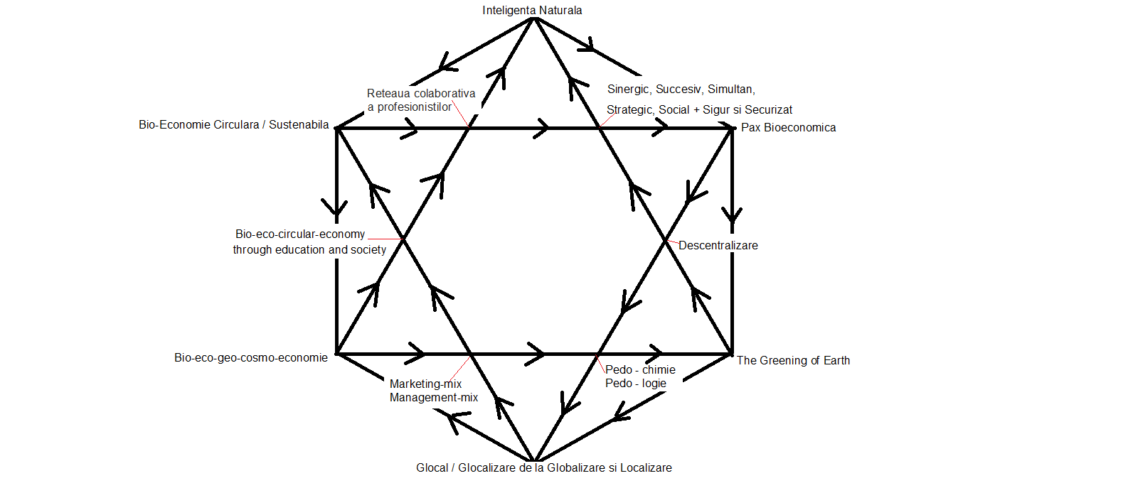

Extension to level 2 of complexity network

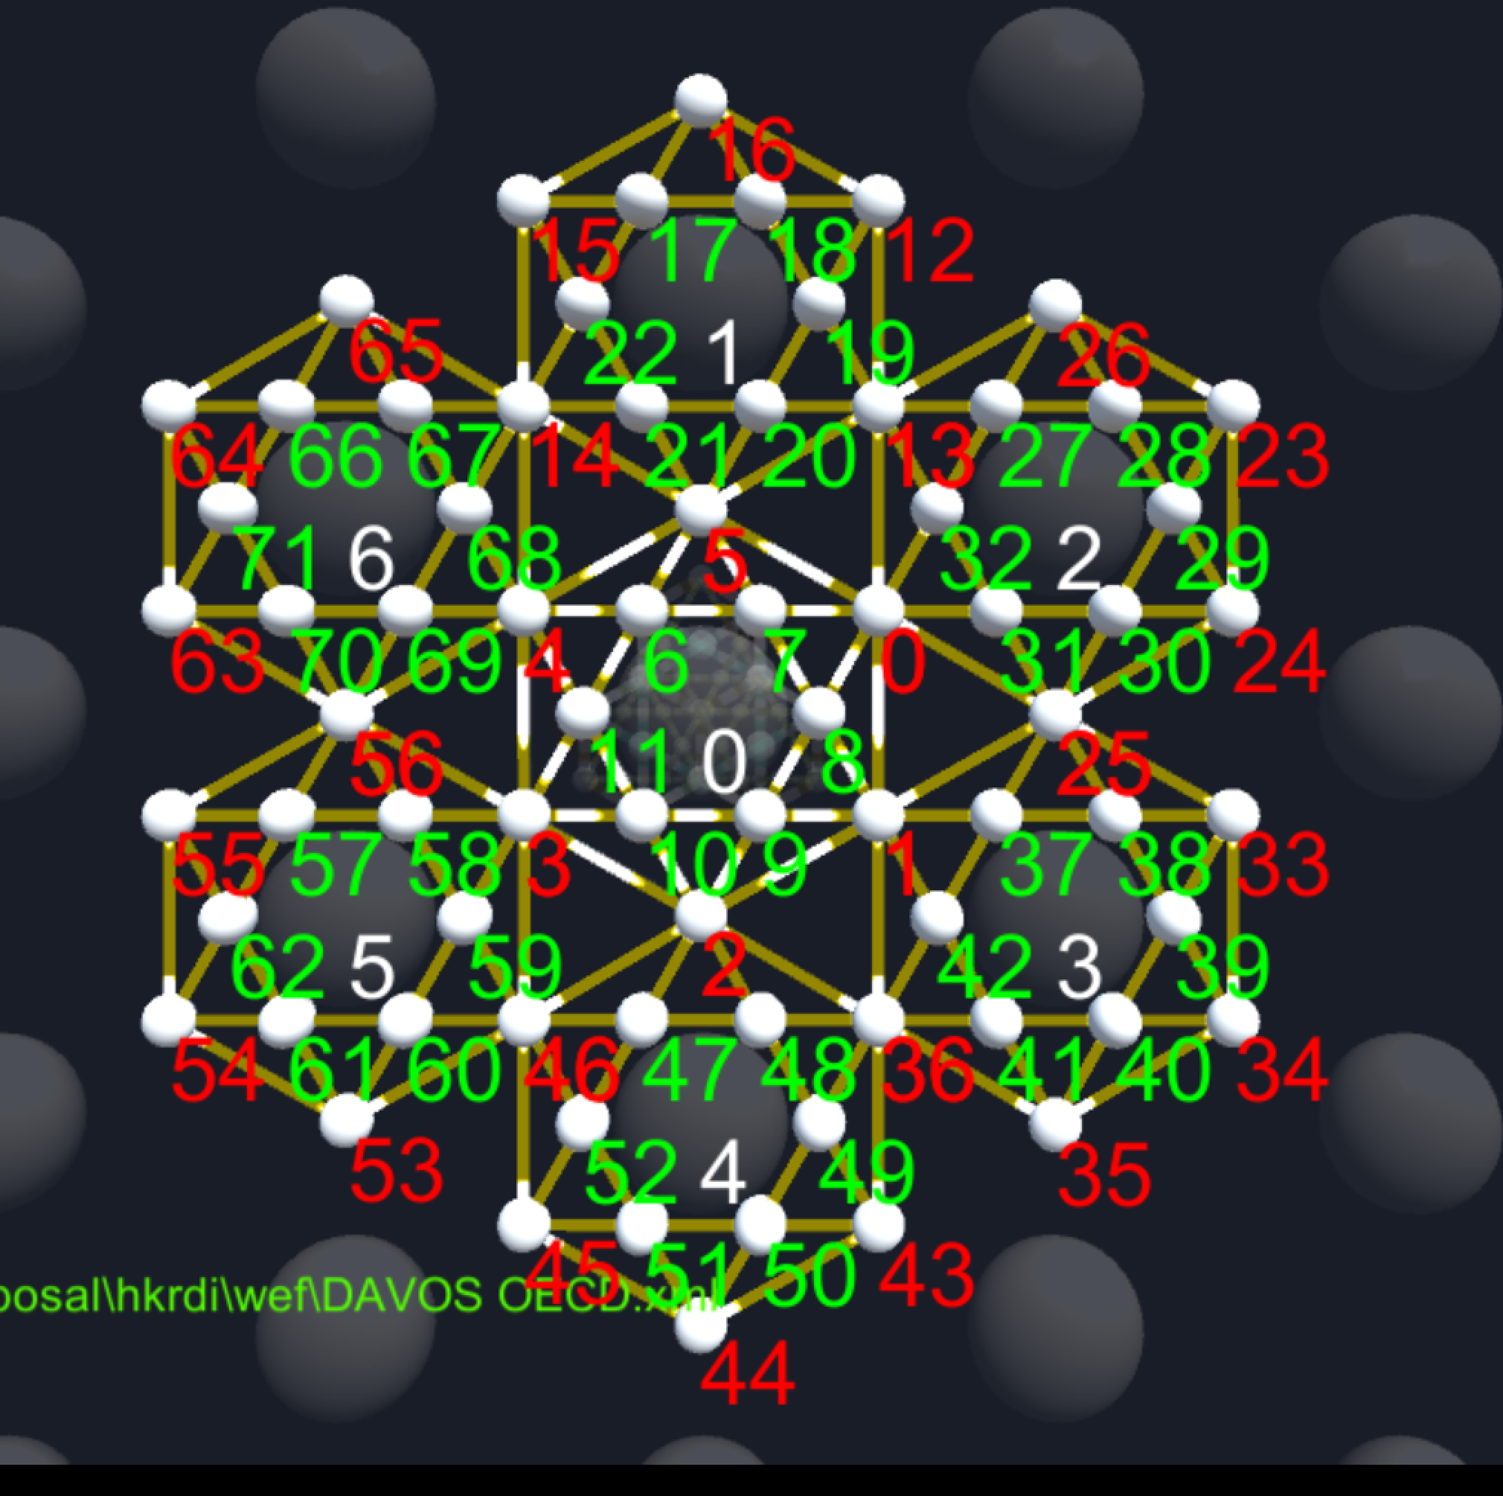

Nivelul 2 de complexitate extinde logica hexagonala intr o retea de logica hexagonala tip sustenabil conectate pe varfuri. Nivelul 2 de complexitate cuprinde 7 hexagoane sustenabile. Sensurile indica directia logica iar functionalitatea concreta se defineste pe vector.

Information Details
An sustenabil hexagon contains a metabolic hexagon and a metabolic hexagon contains a sustenabil hexagon. The complexity of the logic it s extend on a layer of biggest complexity that it can be found as inner part of the hexagon of different type (from sustenabil to metabolic the chain of complexity will increase)

Network Sustenabil Hexagonal Point 0

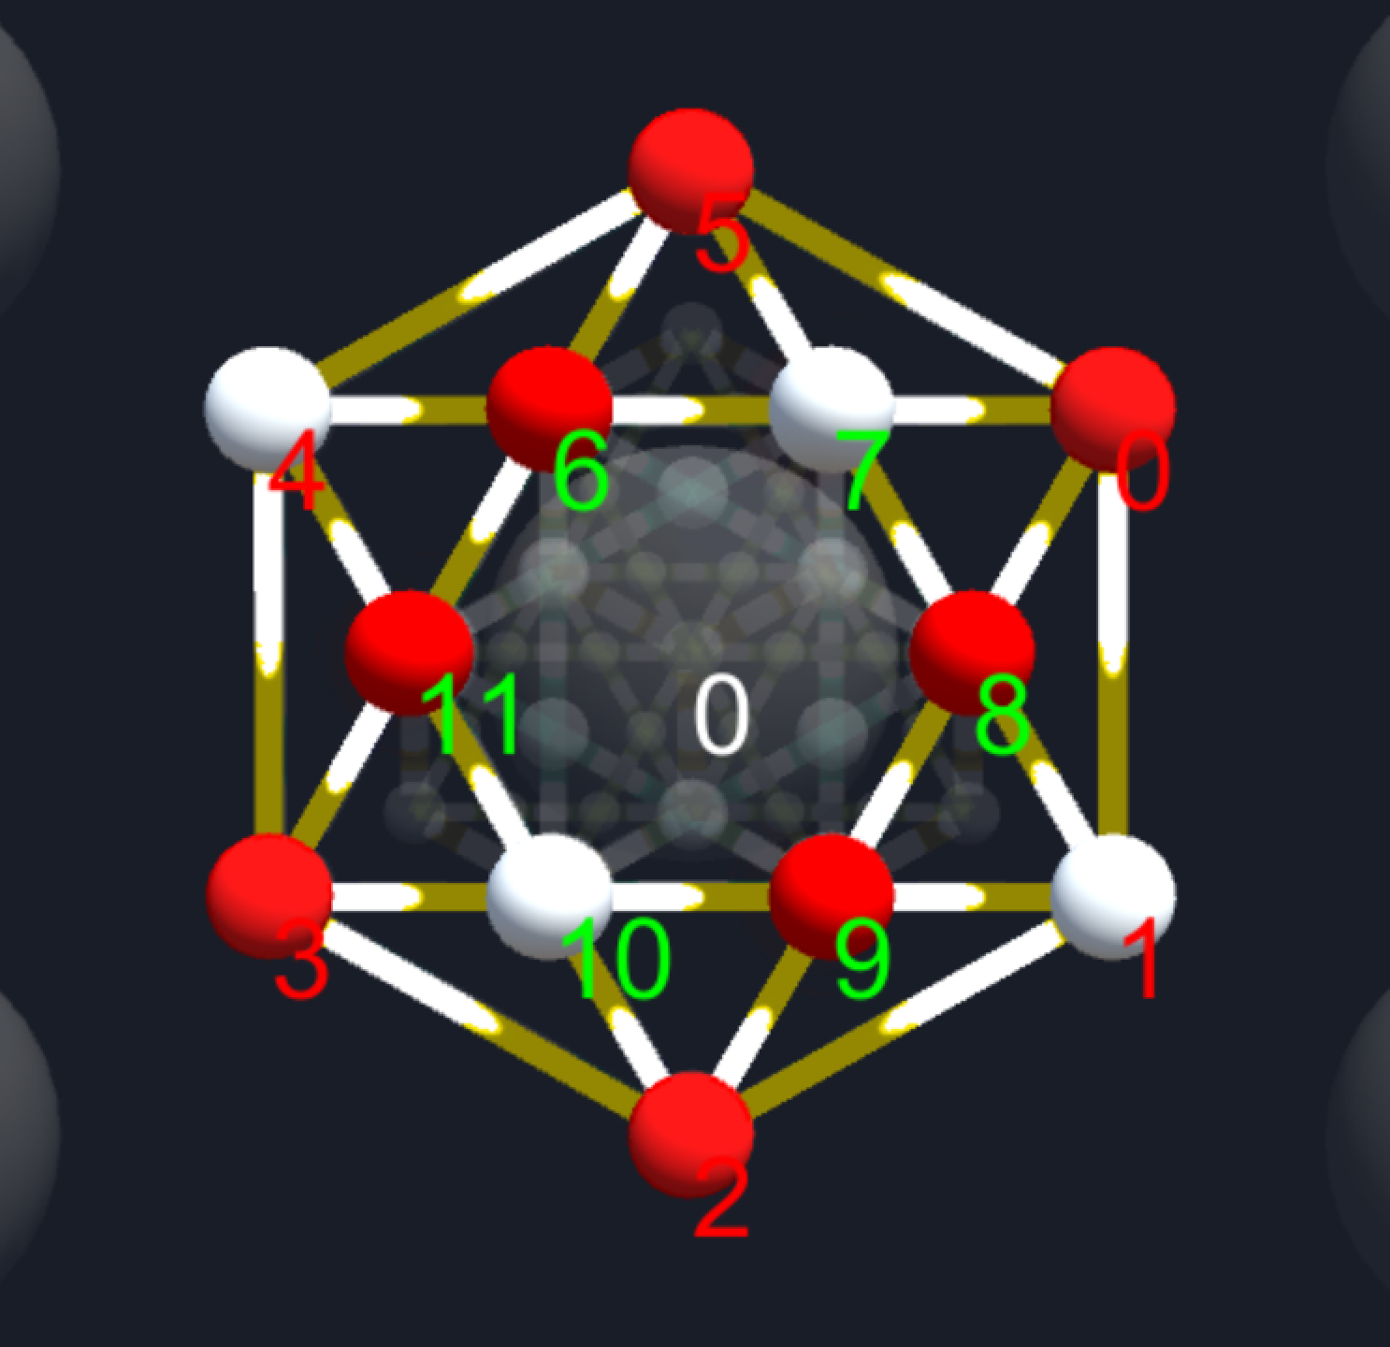

Contains an metabolic Hexagonal logic as : 6, 7, 8, 9, 10, 11 points inside
0 - sistemul de senzori si de decidenti ce protejeaza sursele existentei vietii, cu ajutorul retelelor profesioniste si competente
1 - oamenii pamantului, nu pamantul oamenilor
2 - industrie si transporturi nepoluante si consumatoare de poluare
3 - cultura cooperarii pentru o planeta fericita
4 - educarea individualizata prin drumuri initiatice pe reteaua profesionistilor pe 8 nivele de complexitate
5 - cooperare, corelare, actiune in rezolvarea si gasirea de solutii pentru refacerea echilibrului de mediu
6 - cresterea nivelului de constienta generala si emanciparea personalitatilor umane
7 - actiune inteligenta si documentata in timp real pentru managementul si rezolvarea crizelor
8 - crestea culturii grijii fata de planeta ce ne-a dat viata si ne- crescut
9 - saltul tehnologic pentru societatea bazata pe cunoastere
10 - reducerea naturala a exploziei demografice provocata de stresul general
11 - dezvoltarea abilitatilor inalte directionate spre rezolvarea problemelor si crizelor existente

Direction and conditioning
Points: 0, 5, 6, 11, 3, 2, 9, 8 form a Cycle the model is around this cycle as:

0 -> (goes to) 5 . The direction vectors is to be defined as the concretely methods. The point 7 and other points that are defined by the complexity of the network are the conditioning of happening.

Network Sustenabil Hexagonal Point 1
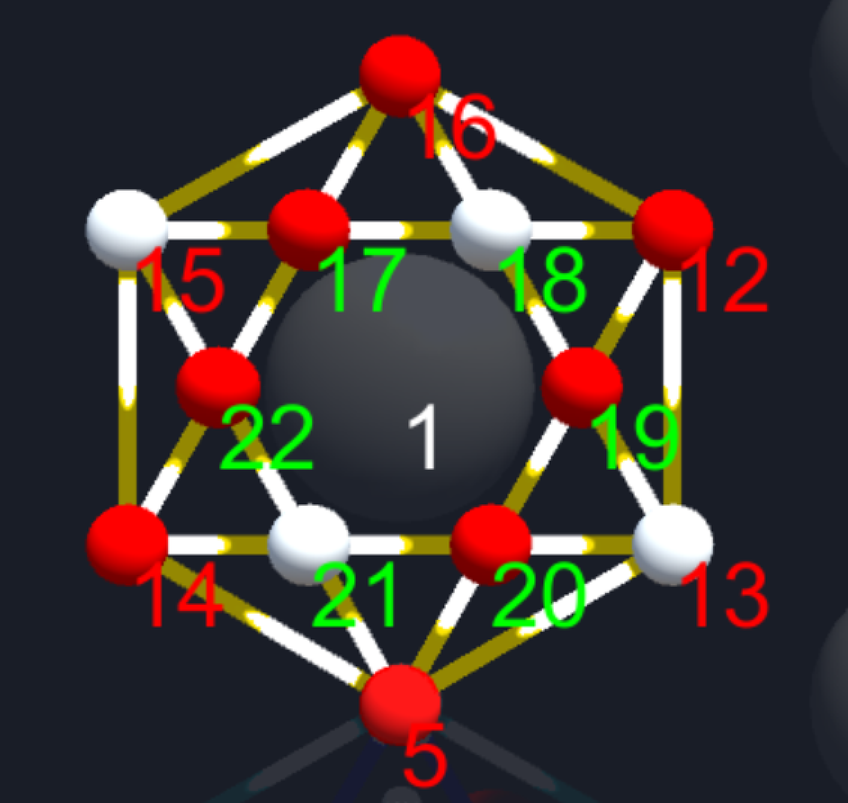

Contains an metabolic Hexagonal logic as : 17, 18, 19, 20, 21, 22 points inside

12 - amprenta ecologica zero
13 - actiuni Sinergice, Succesive, Simultane, Strategice, Sociale, Securizate si Sigure.
5 - cooperare, corelare, actiune in rezolvarea si gasirea de solutii pentru refacerea echilibrului de mediu
14 - reteaua colaborativa a profesionistilor, pe spatiul coerent al informatiilor
15 - reteaua colaborativa a profesionistilor, pe spatiul coerent al informatiilor
16 - INTELIGENTA NATURALA
17 - dezvoltarea de noi profesii orientate catre recuperarea sustenabilitatii mediului
18 - sistemul de penalitati si amenzi de mediu care sa impiedice abuzul de mediu
19 - reteaua profesionista de interventie pe toate nivelele in cazut abuzului de mediu
20 - sistemul dezbaterilor si referendumul online in cazut necesitatii modificarilor legislative care sa impiedice abuzul de mediu
21 - amplificarea semnalelor si mesajelor de protectie a mediului si impliedicarea abuzului de mediu, ce vor tinti decidentii politici, economici si financiari. Acestia pot pastra pozitiile superioare doar daca vor rezolva problemele curente si le vor impiedica pe cele viitoare
22 - codurile de reguli ale colaborarii sustenabile care va putea crea baza unor comportamente durabile

Direction and conditioning
Points: 5, 14, 22, 17, 16, 12, 19, 20 form a Cycle the model is around this cycle as:

5 -> (goes to) 14 . The direction vectors is to be defined as the concretely methods. The point 21 and other points that are defined by the complexity of the network are the conditioning of happening.

Network Sustenabil Hexagonal Point 2
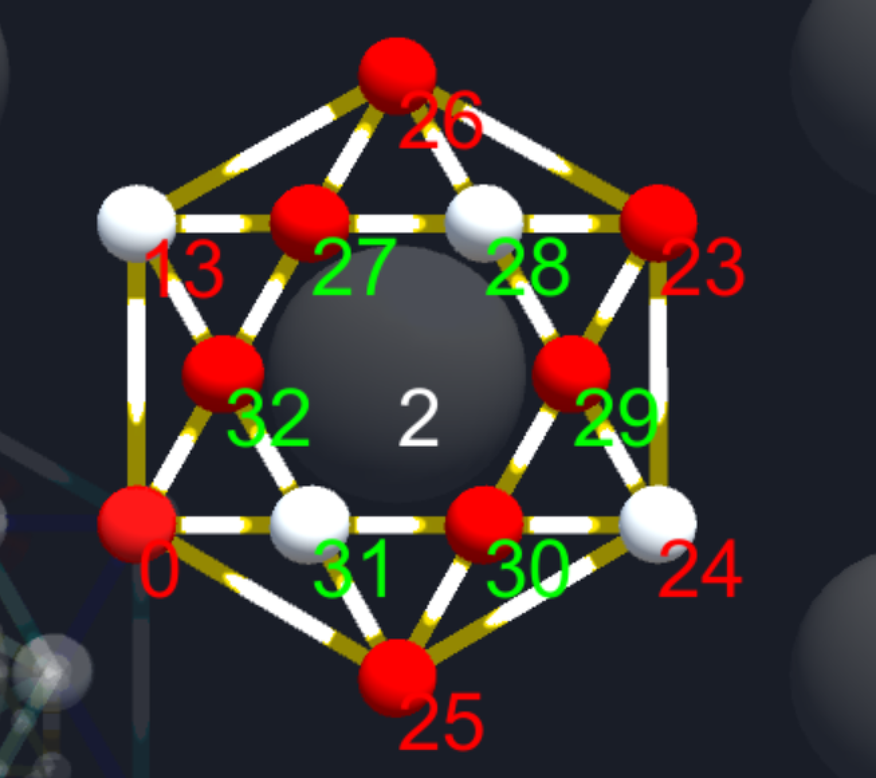

Contains an metabolic Hexagonal logic as : 27, 28, 29, 30, 31, 32 points inside

23 - Pax Bioeconomica
24 - tehnologii cu feedback si feedbefore pozitive la mediu
25 - DESCENTRALIZARE
0 - sistemul de senzori si de decidenti ce protejeaza sursele existentei vietii, cu ajutorul retelelor profesioniste si competente
13 - actiuni Sinergice, Succesive, Simultane, Strategice, Sociale, Securizate si Sigure.
26 - colaborarea cu speciile din natura pentru realizarea si mentinerea amprentei ecologice zero
27 - aparitia si dezvoltarea profesiilor legate de medicina de mediu, drepturile omului legate de existenta si sustenabilitatea mediului, rolul fiecarei specii in realizarea echilibrului de mediu.
28 - incurajarea financiara a inventiilor de mediu ce vor permite reducerea sau anularea poluarii de orice fel, revenirea catre sisteme echilibrate, adica homeostazice,prin utilizarea prioritara a resurselor secundare sau regenerabile. Finantarea acestor inventii se va face din fondul realizat de amenzile si penaitatile de mediu
29 - dezvoltarea tehnologiilor albastre cu parteneri reprezentati de specii din mediu, care vor contribui la depoluarea apei, aerului, solului si devin indicatori biologici a gradului de contaminare a mediului cu poluanti polivalenti
30 - incurajarea financiara a inventiilor de portofoliu, a sistemului de preluare a ideilor tehnice inovative, a parteneriatelor cu centre specializate in validare, venture capital si punere in practica cu lansare pe piete active de specialitate
31 - atragerea retelelor profesioniste in efortul de schimbare a tehnologiilor poluante cu tehnologii ecologice
32 - tehnologiile cu feedback si feedbefore pozitive la mediu, care sa impiedice poluarea. Designul acestora se va face prin recunoasterea amprentelor de mediu, iar in cazul instalatiilor poluate si poluante, senzorul si procesorul anexate vor bloca functionarea instalatiilor respective

Direction and conditioning
Points: 25, 0, 32, 27, 26, 23, 29, 30 form a Cycle.

Network Sustenabil Hexagonal Point 3
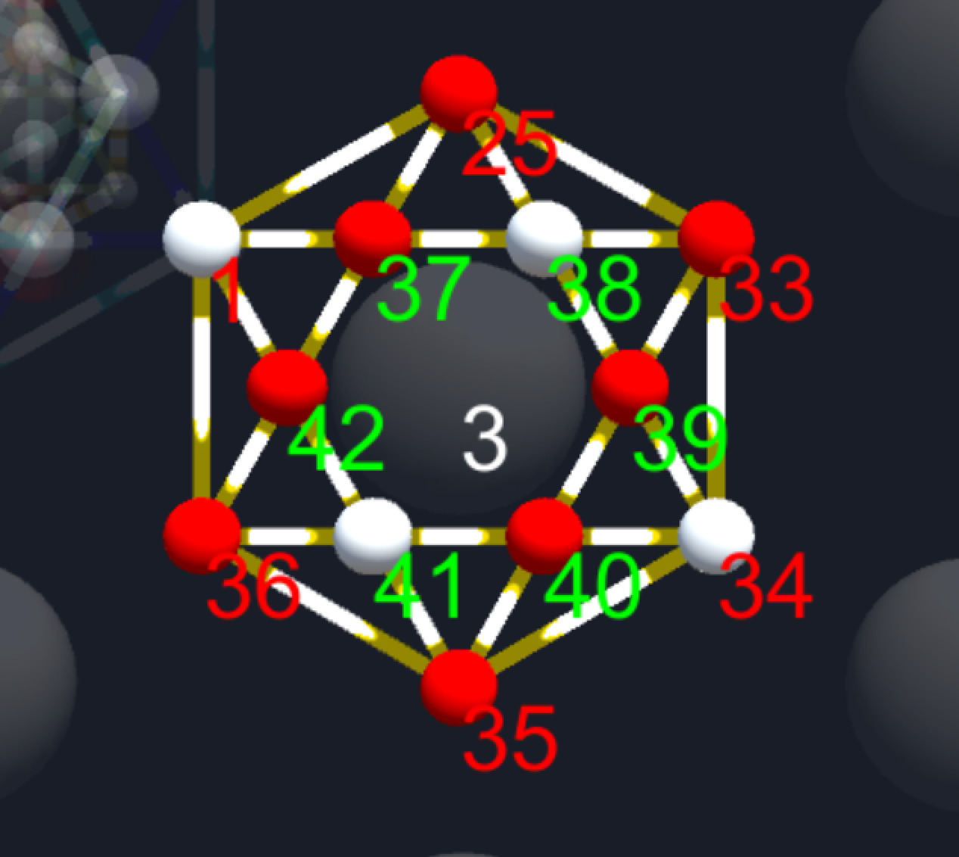

Contains an metabolic Hexagonal logic as : 37, 38, 39, 40, 41, 42 points inside

33 - dezvoltarea unei baze de solutii tehnice open source cu cele mai bune practici
34 - The Greening of Earth
35 - metabolismul economic corelat cu metabolismul pamantului GAIA
36 - Pedo - chimie
Pedo - logie
1 - oamenii pamantului, nu pamantul oamenilor
25 - DESCENTRALIZARE
37 - refacerea culturilor taranesti sustenabile si improprietarirea fiilor de agricultori, concomitent cu exproprierea proprietarilor ce au abuzat in exploatarea nesustenabila a pamanturilor sau padurilor, pasunilor, apelor, etc.
38 - dezvoltarea retelelor de consumatori ce pot sprijini tehnologiile favorabile recuperarii mediului natural prin achizitionarea si folosirea acestora
39 - experimentarea si generalizarea masurilor de oprire a desertificarii, inspirate din ciclurile naturale; exemplu marile migratii ale turmelor de animale
40 - dezvoltarea industriilor secundare de prelucrare a dejectiilor si transformare in ingrasamant fertil si apa curata nepoluata
41 - dezvoltarea legislatiei de protejare a echilibrului de mediu, la nivelul relatiilor ecosistemice cu masuri riguroase pentru diverse situatii
42 - specializarea lucratorilor agricoli in tehnologiile de lucru sustenabil cu pamantul, conservarea speciilor din sol si de deasupra solului ce asigura echilibrul ecosistemic si impiedica desertificarea

Direction and conditioning
Points: 25, 37, 42, 36, 35, 40, 39, 40 form a Cycle.

Network Sustenabil Hexagonal Point 4
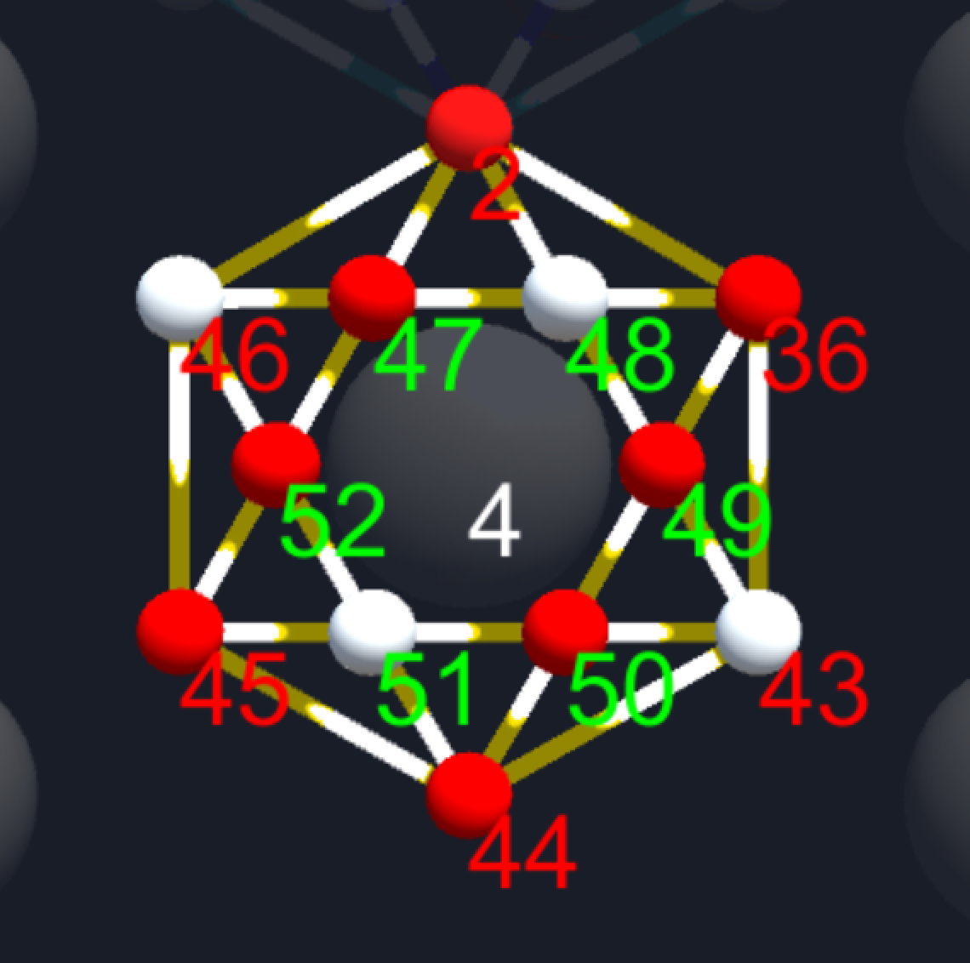

Contains an metabolic Hexagonal logic as : 47, 48, 49, 50, 51, 52 points inside

36 - Pedo - chimie
Pedo - logie
43 - descoperirea retetelor de succes din toate timpurile in relatia omenirii cu planeta
44 - Glocal / Glocalizare de la Globalizare si Localizare
45 - adaptarea locala a solutiilor globale, think globaly, act localy
46 - Marketing-mix; Management-mix
2 - industrie si transporturi nepoluante si consumatoare de poluare
47 - sprijinirea comerciala a produselor de inventica ce permit imbunatatrea conditiilor si protejarea mediului natural
48 - toate derivatele chimice produse in industrie si transporturi pot fi reduse la nivel de atomi prin tehnologii specifice, iar atomii vor intra in circuitele metabolice ale planetei
49 - reducerea sau anularea utilizarii lemnului ca sursa de energie si introducerea sistemelor generatoare de biogaz domenstic si ingrasamant organic fabricate din dejectii si gunoi vegetal
50 - dezvoltarea tehnologiilor specifice necesare recuperarii echilibrelor de mediu din diverse zone
51 - dezvoltarea retelelor profesioniste etnice ce pot transfera bune practici din alte culturi
52 - anularea unor crize concomitente prin schimbarea de paradigma. Exemplu: criza financiara generata de banii speculativi, criza locurilor de munca generata de noile tehnologii si criza mediului, pot fi simultan reduse daca banii speculativi vor fi utilizati pentru plata oamenilor fara venituri ce se vor ocupa de strangerea gunoaielor de plastic de pe pamant si din apele oceanelor, raurilor sau plajelor, ce sunt una din principalele cauze ale crizei de mediu. O alta directie va fi data de refacerea ecosistemelor padurilor

Direction and conditioning
Points: 36, 49, 50, 44, 45, 52, 47, 2 form a Cycle.

Network Sustenabil Hexagonal Point 5
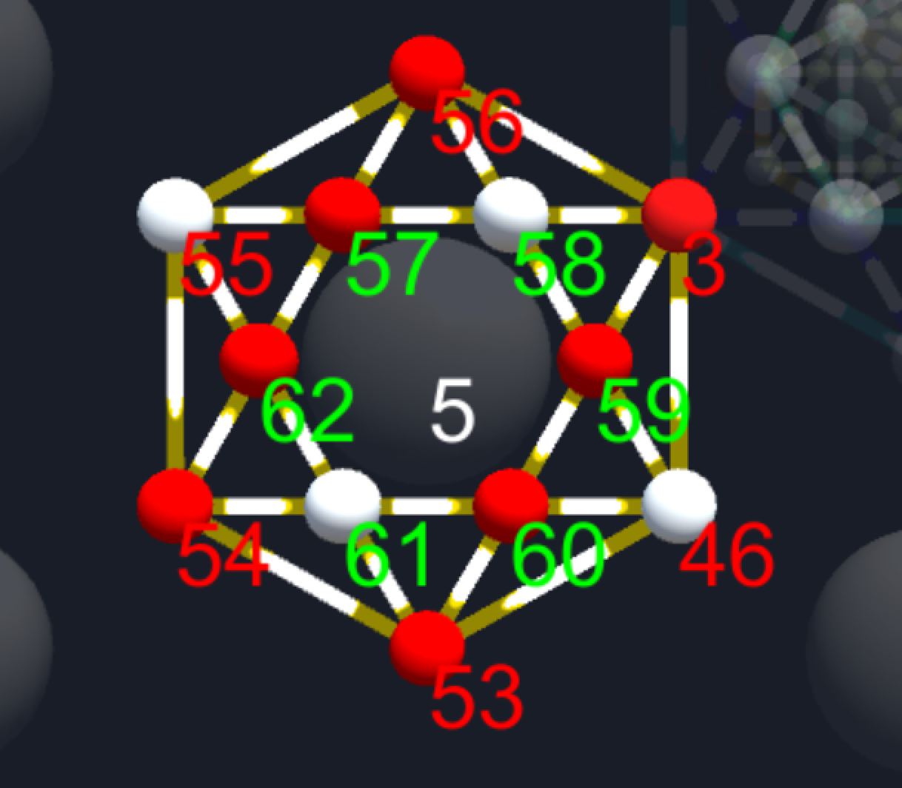

Contains an metabolic Hexagonal logic as : 57, 58, 59, 60, 61, 62 points inside

3 - cultura cooperarii pentru o planeta fericita
46 - Marketing-mix; Management-mix
53 - economia de tip oferta-oferta prin schimburi sustenabile
54 - Bio-eco-geo-cosmo-economie
55 - educarea gandirii complexe si dinamice
57 - dezvoltarea instrumentelor logice de analiza calitativa a relatiilor, dinamicii si complexitatii mediului natural
58 - dezvoltarea sistemelor generale si locale de indicatori calitativi, cantitativi, corelativi si pe relevanta ce pot defini starea mediului la fiecare moment
59 - analizarea corelatiilor caracteristicilor culturale, manageriale, spirituale sau de marketing ce pot deveni fundamentale pentru crearea zonelor de incredere inter-culturala
60 - extinderea eforturilor de redresare a mediului folosind cunostintele, experientele si inventiile si descoperirile diferitelor culturi
61 - schimburile reciproce de solutii la diferitele probleme sau crize
62 - analizarea complexa a factorilor semnificativi ce nu sunt vizibili la o apreciere grosiera (liskov)

Direction and conditioning
Points: 56, 3, 59, 60, 53, 54, 62, 57 form a Cycle.

Network Sustenabil Hexagonal Point 6
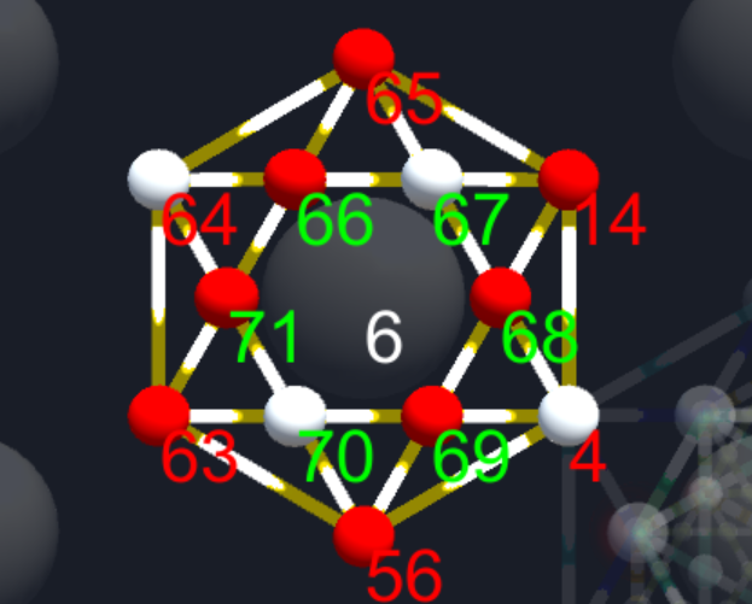

Contains an metabolic Hexagonal logic as : 66, 67, 68, 69, 70, 71 points inside

14 - reteaua colaborativa a profesionistilor, pe spatiul coerent al informatiilor
4 - educarea individualizata prin drumuri initiatice pe reteaua profesionistilor pe 8 nivele de complexitate
56 - Bio-eco-circular-economy through education and society
63 - deseurile unora-resursele altora, minimizarea exploatarii resurselor naturale
64 - Bio-Economie Circulara / Sustenabila
65 - colaborarea pentru intelegerea si analizarea problemelor ca si pentru descoperirea, validarea si punerea in practica a solutiilor
66 - piata de solutii posibile cu riscurile analizate a aplicarii acestora, transparenta open source a acestora si dezbaterea pe reteaua profesionistilor, cu referendum final la nivelul populatiei
67 - selectarea profesionistilor pe competente specifice si transmiterea informatiilor selectate catre cei competenti in domeniu care pot face o analiza corecta
68 - generarea de competente si abilitati prin experimentare directa si studiere individualizata
69 - anularea crizei locurilor de munca si generarea permanenta de competente pe directiile de interes maximal, generat de dinamica relatiilor umanitate-mediu natural
70 - "ecosistemul dintr-o damigeana"; dezvoltarea experimentelor de realizare de ecosisteme sustenabile in conditii de resrse limitate, folosind specii ce colaboreaza intre ele
71 - dezvoltarea industriilor de reciclare a deseurilor toxice fara a avea efecte negative secundare asupra mediului natural

Direction and conditioning
Points: 63, 56, 69, 68, 14, 65, 66, 71 form a Cycle.

